

Actividad física, beneficios y política pública

**Breve descripción:**

Este componente formativo aborda los conceptos de actividad física, salud, ejercicio físico, y deporte, detallando los beneficios de la actividad física para el bienestar general. También explora los hábitos saludables, el sedentarismo, y las normativas públicas relacionadas con la promoción de estilos de vida saludables, alimentación adecuada y control del tabaquismo. Es una guía para profesionales del deporte y la salud.

**Noviembre 2024**

Tabla de contenido

Introducción 1

1. Salud 2

1.1. Actividad física 3

1.2. Beneficios de la actividad física 3

1.3. Ejercicio físico 4

Deporte 5

Sedentarismo 5

Aptitud física o condición física 6

Hábitos saludables 7

1.4. Fitness y wellness 8

2. Normas, promoción de hábitos y condiciones 11

2.1. Ambientes saludables y actividad física 11

2.2. Normatividad sobre alimentación saludable 13

Síntesis 16

Material complementario 17

Glosario 18

Referencias bibliográficas 20

Créditos 22

Introducción

La actividad física desempeña un papel fundamental en la promoción de la salud y el bienestar de las personas. Involucra cualquier movimiento corporal que genera un gasto energético, lo que contribuye al mejoramiento de la condición física, la prevención de enfermedades y el fomento de hábitos saludables. Su práctica regular es clave para mantener un equilibrio entre el cuerpo y la mente.

Este componente formativo ofrece una visión integral sobre los beneficios de la actividad física, el ejercicio físico y el deporte. También se abordan temas como el sedentarismo y su impacto en la salud, así como la importancia de establecer hábitos saludables. Además, se proporciona un marco normativo que regula la promoción de la actividad física y estilos de vida saludables en la sociedad.

Conocer estos conceptos y aplicarlos es esencial para los profesionales del deporte y la salud. A través de estrategias adecuadas, se pueden promover cambios positivos en el comportamiento de las personas, contribuyendo así a la mejora de la calidad de vida y a la prevención de enfermedades no transmisibles relacionadas con el estilo de vida.

# Salud

De acuerdo con la Organización Mundial de la Salud (OMS), la salud es un estado de completo bienestar físico, mental y social, y no solo la ausencia de enfermedad o dolencia. Así, sentirse saludable refleja una sensación de bienestar en todas las dimensiones del ser humano y su relación con el entorno. Este concepto se considera integral, ya que no se limita a la ausencia de enfermedades, sino que aborda al ser humano de manera holística.

La salud debe comprenderse en términos relativos y dinámicos, tanto a nivel individual como social, debido a su constante evolución. Se asocia con una mejor calidad de vida y con mayores oportunidades de desarrollo humano.

Es crucial promover la actividad física como una herramienta que permita empoderar a las personas para impactar positivamente en la sociedad, generando estrategias que fomenten cambios en los hábitos y estilos de vida orientados a promover el bienestar y la salud de la comunidad.

1. La fórmula para una vida saludable

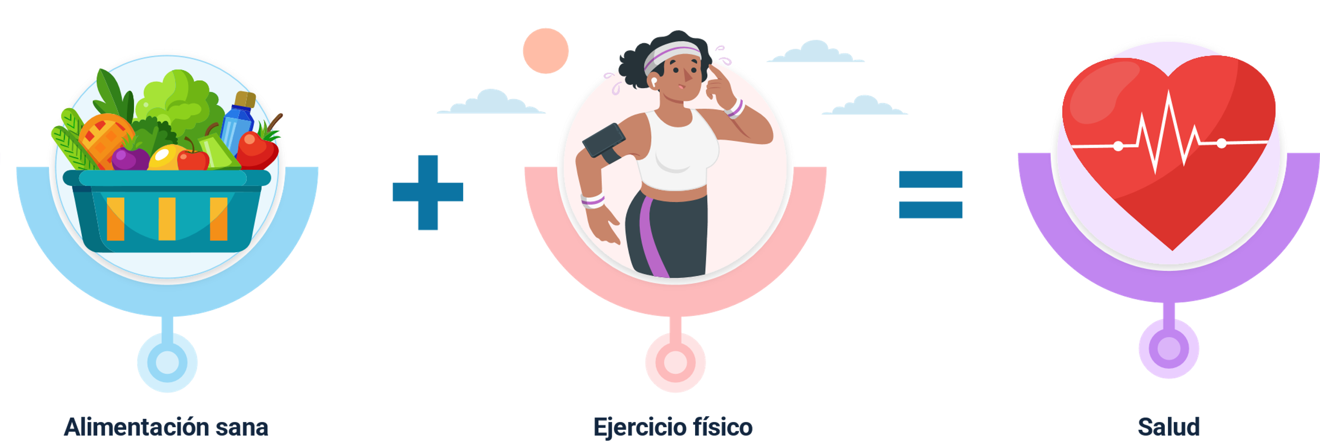

## Actividad física

La actividad física se define como cualquier movimiento corporal producido por los músculos esqueléticos que resulta en un gasto de energía superior al metabolismo basal. Está asociada a cuatro elementos esenciales para su prescripción, que son:

* Frecuencia.
* Duración.
* Intensidad.
* Tipo.

Se clasifica en cuatro dominios principales:

* Tiempo libre o recreación.
* Contexto laboral.
* Actividades del hogar.
* Transporte.

En este contexto, la actividad física es un factor relevante en la vida de las personas, ya que su integración abarca las actividades cotidianas en los cuatro dominios mencionados: uso del tiempo libre o recreación, transporte, trabajo y hogar. Es importante que tanto el sector público como el privado implementen programas que promuevan la participación en la actividad física, fomentando buenas prácticas que favorezcan la adherencia al ejercicio y contribuyan a la adopción de hábitos y estilos de vida saludables en la población.

## Beneficios de la actividad física

Para obtener mayores beneficios, se requiere una actividad física que implique un incremento en la frecuencia, duración e intensidad.

1. **Favorece**

* La formación de huesos, músculos y articulaciones saludables.
* El control del peso corporal.
* Una sensación de bienestar psicológico.
* La mejora en la calidad de vida.
* El desarrollo de fuerza y agilidad.

1. **Disminuye**

* Los niveles de presión arterial en personas con hipertensión.
* La sensación de depresión y ansiedad.

1. **Reduce**

* La muerte prematura.
* La mortalidad temprana por enfermedades cardíacas.
* La diabetes.
* La hipertensión arterial.
* El cáncer de colon.
* Las alteraciones osteomusculares.

## Ejercicio físico

El ejercicio se define como una actividad física planificada, estructurada y repetitiva, cuyo objetivo es mejorar la aptitud física.

Su finalidad es desarrollar o mantener uno o más componentes de la aptitud física relacionados con la salud y el rendimiento deportivo.

Es importante no confundir ejercicio con actividad física, ya que esta última no necesariamente tiene una finalidad específica. La actividad física puede realizarse durante el tiempo libre o como recreación, ayudando a liberar el estrés diario o a mejorar la salud. Por su parte, el ejercicio físico está dirigido específicamente a mejorar o mantener la condición física del individuo.

### Deporte

El deporte es un ejercicio estructurado con fines competitivos, que involucra competencia, puntuación, reglas y la especialización de una o más cualidades físicas.

Según la Ley 181 de 1995, en su artículo 16, el deporte se desarrolla en diversas modalidades:

* Deporte social comunitario.
* Deporte de alto rendimiento.
* Deporte universitario.
* Deporte profesional.
* Deporte competitivo.
* Deporte asociado.
* Deporte aficionado.

### Sedentarismo

El sedentarismo se refiere a una conducta caracterizada por la realización de actividades que requieren un bajo gasto de energía (dormir, estar sentado, ver televisión, entre otros), con un nivel de gasto energético muy cercano al metabolismo basal. Actualmente, se considera al sedentarismo un factor de riesgo independiente para la salud.

La prevalencia del sedentarismo o una baja aptitud física en las personas puede aumentar el riesgo de padecer enfermedades no transmisibles o trastornos degenerativos, particularmente enfermedades coronarias y mortalidad prematura.

Existen factores de riesgo predisponentes que actúan de forma multifactorial. Entre ellos se incluyen:

* Factores del comportamiento.
* Factores socioeconómicos.
* Raza.
* Sexo masculino.
* Historia familiar de enfermedad coronaria precoz.
* Obesidad.
* Estados posmenopáusicos.

El sedentarismo puede afectar diversos órganos y sistemas del cuerpo humano, provocando alteraciones y enfermedades no transmisibles que pueden mitigarse mediante la implementación de programas de ejercicio físico. Estos programas son considerados altamente eficaces para intervenir en estos factores de riesgo, mejorando la calidad de vida de las personas a través de la práctica continua, enfocándose en la promoción y prevención frente a estos agentes de riesgo.

### Aptitud física o condición física

La aptitud física se refiere a los atributos relacionados con la capacidad de realizar las actividades cotidianas con energía y vitalidad. Los componentes que deben estar interrelacionados en la prescripción de un plan de entrenamiento físico son:

* Composición corporal.
* Resistencia cardiorrespiratoria.
* Fuerza y resistencia muscular.
* Flexibilidad.

La evaluación de la condición física está influenciada por factores como los hábitos y estilos de vida, el nivel de actividad física realizado y el grupo poblacional al que se aplican las pruebas. Esta evaluación proporciona información relevante sobre el estado de salud, la calidad de vida y la condición motriz de cada individuo, lo que permite diseñar programas dirigidos a mejorar la calidad de vida de las personas.

### Hábitos saludables

El término "**hábitos saludables**" surge de la conjunción de los conceptos "**hábitos de salud**" y "**hábitos de vida**", ya que ambos están estrechamente relacionados. Se refiere a las pautas de comportamiento diario que una persona sigue para mejorar su salud.

El conocimiento de los factores que influyen en la dinámica de los esfuerzos físicos hará que las actividades realizadas sean más o menos beneficiosas para la salud. Uno de los hábitos considerados clave para lograr estilos de vida saludables y mejorar la calidad de vida es la práctica de actividad física, realizada con la frecuencia, intensidad y duración adecuadas.

Actualmente, la tecnología ocupa un lugar importante en la vida de las personas, aportando de manera significativa al desarrollo humano al facilitar diversas tareas. Sin embargo, el uso excesivo de herramientas tecnológicas ha tenido efectos negativos en los hábitos, condiciones y estilos de vida, creando un entorno sedentario y poco saludable que genera factores de riesgo asociados a enfermedades, lo que se traduce en un problema de salud pública.

Ante esto, el aumento del sobrepeso y la obesidad a nivel mundial es preocupante. Según la Organización Panamericana de la Salud (OPS) y la Organización Mundial de la Salud (OMS), tres cuartos de la población mundial llevan un estilo de vida sedentario.

Esta situación no afecta solo a los adultos, sino que se extiende a todas las edades, siendo las mujeres y la población de bajos recursos quienes tienden más a adoptar un estilo de vida sedentario. Por lo tanto, es crucial promover alternativas que fomenten estilos de vida saludables mediante la actividad física, reduciendo así estos riesgos.

## Fitness y wellness

El fitness y el wellness son pilares fundamentales para lograr un equilibrio entre el cuerpo y la mente. A través de ellos, es posible mejorar tanto la salud física como la emocional, lo que permite llevar una vida más plena y con mayor energía.

1. Fitness y wellness



**[Enlace de reproducción del video](https://www.youtube.com/watch?v=lyk3HMBbvi8)**

|  |
| --- |
| **Síntesis del video: Fitness y wellness** |
| Imaginen a una persona que, cada mañana, se despierta llena de energía, sin sentir agotamiento, preparada para enfrentar cualquier desafío que el día le presente. Ya sea en el trabajo, en sus actividades personales o simplemente compartiendo momentos con sus seres queridos, esta persona vive en equilibrio, donde su cuerpo y mente trabajan en perfecta sintonía.  Este equilibrio se alcanza a través de dos pilares fundamentales: el fitness y el wellness.  El fitness invita a mejorar la condición física mediante la práctica regular de ejercicios. Con ello, se desarrollan la resistencia, la fuerza y la movilidad necesarias para desempeñarse mejor en la vida cotidiana. Esta persona ya no siente fatiga y está siempre preparada para cualquier actividad, manteniendo una alimentación adecuada y el descanso que su cuerpo necesita.  Por otro lado, el wellness trasciende lo físico. Aborda un bienestar completo que involucra la salud mental, espiritual, social y emocional. A través de programas diseñados para ello, no solo se cuida el cuerpo, sino también la mente, las relaciones interpersonales y la vitalidad de esta persona.  Fitness y wellness son dos conceptos que se complementan. Mientras que el fitness se centra en mejorar las capacidades físicas, el wellness busca equilibrar cuerpo y mente, promoviendo una integración entre el ejercicio físico y el bienestar psicológico. Juntos, guían a las personas hacia una vida plena, saludable y llena de energía.  Este viaje no solo se trata de alcanzar una mejor condición física, sino de sentirse bien en cada aspecto de la vida. ¿Están listos para seguir este camino? |

# Normas, promoción de hábitos y condiciones

Las normas relacionadas con la promoción de hábitos y condiciones en Colombia están respaldadas por la Constitución Política:

* **Artículo 49**

Establece que es responsabilidad del Estado garantizar a todas las personas el acceso a los servicios de promoción, protección y recuperación de la salud. Asimismo, señala que cada persona tiene el deber de procurar el cuidado integral de su salud y la de su comunidad.

* **Artículo 52**

Determina que el ejercicio del deporte, en sus manifestaciones recreativas, competitivas y autóctonas, tiene la función de contribuir a la formación integral de las personas y a preservar y mejorar la salud humana.

* **Artículo 79**

Afirma que todas las personas tienen derecho a disfrutar de un ambiente sano.

## Ambientes saludables y actividad física

La normativa que regula la promoción de hábitos, condiciones y estilos de vida saludables, relacionada con la práctica de actividad física, el fomento de una alimentación saludable y el control de ambientes libres de tabaco incluye:

* **Ley General de la Educación (Ley 115)**

Reconoce la educación física, la recreación y el uso adecuado del tiempo libre como uno de los fines de la educación en Colombia. Además, establece su carácter como un proyecto pedagógico transversal y obligatorio dentro del currículo de la educación preescolar, básica y media.

* **Ley 715 de 2001 (artículo 74, numeral 12)**

Dicta normas orgánicas sobre recursos y competencias, y estipula que es función de los departamentos coordinar acciones entre los municipios para desarrollar programas y actividades que promuevan la práctica del deporte, la recreación y el aprovechamiento del tiempo libre en el territorio.

* **Ley 9 de 1979**

Establece normas para preservar, conservar y mejorar la salud de los individuos en sus actividades laborales. Estas normas incluyen la protección contra riesgos relacionados con agentes físicos, químicos, biológicos, orgánicos y mecánicos, entre otros. También regula la eliminación o control de agentes nocivos en los lugares de trabajo y protege a los trabajadores y a la población contra riesgos derivados de sustancias peligrosas para la salud pública en su producción, almacenamiento, transporte, venta, uso o disposición.

* **Ley General de la Cultura (Ley 397 de 1997)**

Establece diversas alternativas para promover la práctica de la actividad física, dado que múltiples expresiones culturales están basadas en el movimiento.

* **Ley 375 de 1997 (Ley de Juventud)**

Dispone que el Estado debe garantizar el derecho de los jóvenes a la recreación, la práctica del deporte y el aprovechamiento creativo del tiempo libre, asignando los recursos físicos, económicos y humanos necesarios para ello.

* **Ley 185 de 1985 (artículo 3, numeral 5)**

Señala como uno de los objetivos del Estado garantizar el acceso de las personas a la práctica del deporte y la recreación, y fomentar la creación de espacios que faciliten la actividad física, el deporte y la recreación.

## Normatividad sobre alimentación saludable

En Colombia, se han implementado diversas normativas para promover la salud pública y estilos de vida saludables. Estas leyes y decretos abordan temas como la seguridad alimentaria, el control del tabaco, la lucha contra la obesidad, y la promoción de la actividad física, coordinando acciones entre diferentes sectores para mejorar la calidad de vida de la población.

* **Decreto 2055 de 2009**

Crea la Comisión Intersectorial de Seguridad Alimentaria y Nutricional (CISAN), encargada de la coordinación y seguimiento de la Política Nacional de Seguridad Alimentaria y Nutricional (PNSAN). Facilita la concertación entre sectores y apoya el mejoramiento de capacidades institucionales en seguridad alimentaria y nutricional a nivel territorial.

* **Resolución 333 de 2011**

Establece el reglamento técnico sobre los requisitos de rotulado o etiquetado nutricional que deben cumplir los alimentos envasados para consumo humano.

* **Ley 1109 de 2006**

Aprueba el "Convenio Marco de la OMS para el Control del Tabaco", firmado en Ginebra el 21 de mayo de 2003.

* **Decreto 2871 de 2008**

Promulga el "Convenio Marco de la OMS para el Control del Tabaco", hecho en Ginebra el 21 de mayo de 2003.

* **Resolución 2010t-380001134-6 de 2010**

Reglamenta la emisión de mensajes institucionales de prevención contra el consumo de tabaco y sus derivados en el servicio público de televisión.

* **Ley 1335 de 2009**

Declara la obesidad como una enfermedad crónica de salud pública, causante de diversas enfermedades como cardíacas, hipertensión, diabetes y cáncer, incrementando la tasa de mortalidad en Colombia.

* **Decreto 2171 del 30 de julio de 2008**

Establece la Comisión Nacional Intersectorial para la Coordinación y Orientación Superior del Fomento, Desarrollo y Medición de Impacto de la Actividad Física (CONIAF), responsable de coordinar estrategias para promover estilos de vida saludables y controlar enfermedades no transmisibles.

Entre el 6 y el 18 de septiembre se llevó a cabo en Bogotá la **primera cumbre de programas gubernamentales de la actividad física de las Américas**. Durante este evento, la **Declaración de Bogotá** reafirmó el compromiso de los gobiernos latinoamericanos para fortalecer las intervenciones en la promoción de la actividad física, con el propósito de crear un continente más activo y saludable, al mismo tiempo que se impulsan acciones que contribuyan a la paz. Esta declaración se emitió el 8 de septiembre de 2023.

Los países que participaron en la cumbre incluyen: Argentina, Bolivia, Brasil, Colombia, Chile, Cuba, El Salvador, Guatemala, Paraguay, Perú, República Dominicana y Venezuela.

Actualmente, el **Plan Decenal del Deporte, la Recreación, la Educación Física y la Actividad Física para el Desarrollo Humano, la Convivencia y la Paz 2020-2030** considera la actividad física como una estrategia clave para promover estilos de vida saludables. Además, sigue siendo una herramienta esencial para mejorar la salud, educación y bienestar, y una base sólida para el desarrollo de la condición física en la recreación, la educación física y la práctica formal e informal de deportes.

Síntesis

A continuación, se presenta una síntesis de la temática estudiada en el componente formativo.

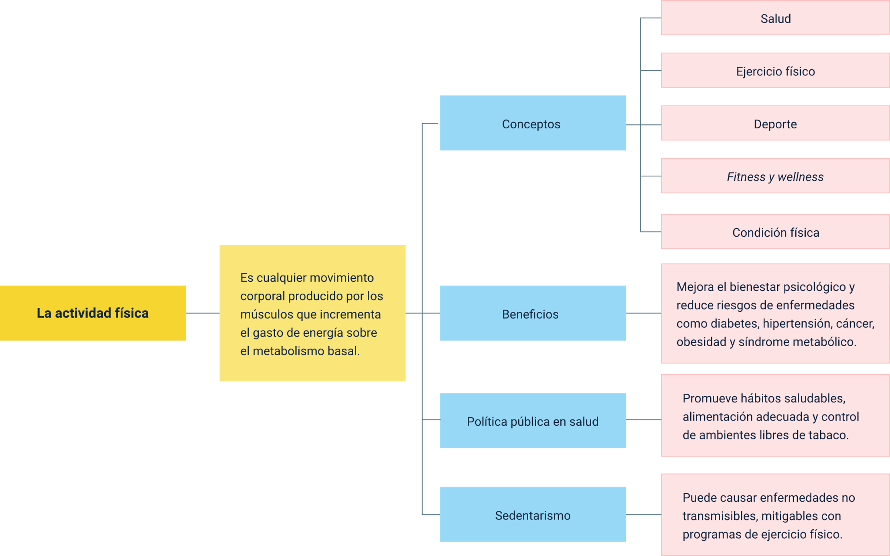

Material complementario

| Tema | Referencia | Tipo de material | Enlace del recurso |
| --- | --- | --- | --- |
| Salud | Dr. Carlos Jaramillo. (2020). LOS 5 PILARES DE LA SALUD - Dr. Carlos Jaramillo. [Archivo de video] Youtube. | Video | <https://www.youtube.com/watch?v=MB4JWQZjbGE&ab_channel=Dr.CarlosJaramillo> |
| Actividad física | RevistaSemana. (2023). .¿Caminar cuenta como actividad física? | Carlos Jaramillo en Educando ConCiencia - Semana Play. [Archivo de video] Youtube. | Video | <https://www.youtube.com/watch?v=FiczO1NgjLw&ab_channel=RevistaSemana> |
| Beneficios de la actividad física | Aprendemos Juntos 2030. (2020). Los beneficios del ejercicio para tu cerebro. Wendy Suzuki, neurocientífica. [Archivo de video] Youtube. | Video | <https://www.youtube.com/watch?v=PXvz8zyuob0&ab_channel=AprendemosJuntos2030> |
| Ejercicio físico | Ministerio de Sanidad. (s.f.). Conceptos importantes en materia de Actividad Física y de Condición Física. | Documento | <https://www.sanidad.gob.es/areas/promocionPrevencion/actividadFisica/guiaInfanciaAdolescencia/docs/capitulo1_Es.pdf> |
| **Fitness** y **wellness** | GYM en CASA con Alejo Wellness (2021). Que es WELLNESS? como vivir el WELLNESS?. [Archivo de video] Youtube. | Video | <https://www.youtube.com/watch?v=u0UeRNGdtbU&ab_channel=GYMenCASAconAlejoWellness> |
| Normatividad sobre alimentación saludable | Universidad UNAB (2023).Te contamos sobre la Ley de etiquetado de alimentos en Colombia. [Archivo de video] Youtube. | Video | <https://www.youtube.com/watch?v=QMVKj63ADSI&ab_channel=Vor%C3%A1gine> |

Glosario

**Actividad física**: cualquier movimiento corporal que produce un gasto de energía por encima del metabolismo basal.

**Aptitud física**: conjunto de atributos relacionados con la capacidad de realizar actividades cotidianas con vigor y sin fatiga.

**Deporte**: ejercicio estructurado con fines competitivos que involucra reglas, puntuación y especialización de habilidades físicas.

**Ejercicio físico**: actividad física planeada, estructurada y repetitiva que tiene como objetivo mejorar o mantener la condición física.

**Fitness**: estado físico que se obtiene a través de la actividad física regular y que mejora la resistencia, fuerza y flexibilidad.

**Hábitos saludables**: pautas de comportamiento que contribuyen a mejorar la salud y el bienestar, como la actividad física regular y la alimentación adecuada.

**Normativa pública**: conjunto de leyes y regulaciones que promueven y protegen la salud pública mediante la promoción de estilos de vida saludables y la prevención de riesgos.

**Salud**: estado de completo bienestar físico, mental y social, y no meramente la ausencia de enfermedad o dolencia.

**Sedentarismo**: conducta caracterizada por la realización de actividades que implican un bajo gasto de energía, como estar sentado o ver televisión.

**Wellness**: búsqueda del equilibrio integral entre cuerpo y mente, más allá del estado físico, para alcanzar bienestar mental, emocional y físico.

Referencias bibliográficas

Andujar, A. J. C. (2010). El desarrollo de la condición física para la mejora de la salud en adultos y personas mayores. Actividad física, salud y calidad de vida.

Barroso, G. V. (s.f.). Calidad de vida: hábitos y estilos de vida saludables. Gema Vílchez Barroso.

Blasco, T., Ortís, L. C., y Feliu, J. C. (1994). Relaciones entre actividad física y salud. Anuario de psicología /The UB Journal of psychology, 61, 19-24.

Caspersen, J. C., Powel, E. K., y Christenson, M. G. (1985). Actividad física, ejercicio y condición física: Definiciones y distinciones para la investigación relacionada a la salud. Public Health Reports, 100(2), 126-131.

Corrales, A. R. (2009). Hábitos saludables de la población relacionados con la actividad física como ocio. Trances, 1(2), 80-91.

Cortés Castañeda, Ó. B., y Martínez Ostos, L. (s.f.). Factores de riesgo de enfermedad cardiovascular, en las secretarias del área administrativa de la Fundación Universitaria del Área Andina sede Bogotá.

Isidro, F. (2007). Manual del entrenador personal. Del fitness al wellness (Color) (Vol. 93). Editorial Paidotribo.

López Miñarro, P. A., y Rodríguez García, P. L. (2001). Ejercicios físicos desaconsejados para la columna vertebral y alternativas para su corrección. Selección: Revista española de medicina de la educación física y el deporte, 10(1), 9-19.

Quijano, M., y Andrés, R. (2015). Análisis del proceso de formulación de planes decenales para los entes territoriales en el departamento de Risaralda: Plan decenal en deporte, recreación, actividad física y educación física.

Rangel Caballero, L. G., Rojas Sánchez, L. Z., y Gamboa Delgado, E. M. (2015). Actividad física y composición corporal en estudiantes universitarios de cultura física, deporte y recreación. Revista de la Universidad Industrial de Santander. Salud, 47(3), 281-290.

Tamayo, D. M., y Romero Murillo, H. A. (2009). Riesgo cardiovascular en practicantes de clases grupales de fin de semana de la Villa Olímpica (aerobistas novatos) del proyecto "La Villa" de la Secretaria Municipal de Deporte y Recreación Pereira 2009.

Zaragoza Casterad, J., Serrano Ostariz, E., y Generelo Lanaspa, E. (2004). Dimensiones de la condición física saludable: evolución según edad y género. Dimensions of the healthy physical fitness: Evolution for age and gender.

Créditos

| Nombre | Cargo | Centro de Formación y Regional |
| --- | --- | --- |
| Milady Tatiana Villamil Castellanos | Responsable del ecosistema | Dirección General |
| Olga Constanza Bermúdez Jaimes | Responsable de línea de producción | Centro de Servicios de Salud - Regional Antioquia |
| Leidy del Pilar Aguirre Caicedo | Experta temática | Centro de Comercio y Servicios - Regional Risaralda |
| Paola Alexandra Moya Peralta | Evaluadora instruccional | Centro de Servicios de Salud - Regional Antioquia |
| Yerson Fabián Zárate Saavedra | Diseñador de contenidos digitales | Centro de Servicios de Salud - Regional Antioquia |
| Edwin Sneider Velandia Suárez | Desarrollador full stack | Centro de Servicios de Salud - Regional Antioquia |
| Alejandro Delgado Acosta | Intérprete lenguaje de señas | Centro de Servicios de Salud - Regional Antioquia |
| Laura Gisselle Murcia Pardo | Animador y productor multimedia | Centro de Servicios de Salud - Regional Antioquia |
| María Carolina Tamayo López | Locución | Centro de Servicios de Salud - Regional Antioquia |
| Jaime Hernán Tejada Llano | Validador de recursos educativos digitales | Centro de Servicios de Salud - Regional Antioquia |
| Margarita Marcela Medrano Gómez | Evaluador para contenidos inclusivos y accesibles | Centro de Servicios de Salud - Regional Antioquia |
| Daniel Ricardo Mutis Gómez | Evaluador para contenidos inclusivos y accesibles | Centro de Servicios de Salud - Regional Antioquia |